**Nowe modele okapów premium w ofercie Maan - Prime 2, Corona Bis Plus, Komoda Neo Plus Touch**

**Firma Maan poszerzyła asortyment okapów premium - Maan Premium Line - o nowe modele.**

W ofercie Maan - polskiego producenta okapów z przeszło 40-letnim doświadczeniem - pojawiły się nowe okapy premium. Nowe modele w portofolio należą do następujących kategorii:

**Sufitowe**

[Prime 2 w kolorze czarnym z Motorblokiem GPE 850](https://maan.pl/produkt/prime-2-czarny-motorblok-gpe-850/) - idealny do kuchni z wyspą. Okap z zewnętrzną turbiną, o maksymalnej wydajności do 775 m3/h oraz z nowoczesnym oświetleniem w postaci dwóch pasków LED. W [wakacyjnej promocji](http://www.maan.pl/kategoria-produktu/promocja-wakacyjna/), która trwa do końca sierpnia, przy zakupie tego okapu klienci Maan otrzymać płytę indukcyjną za symboliczną złotówkę.

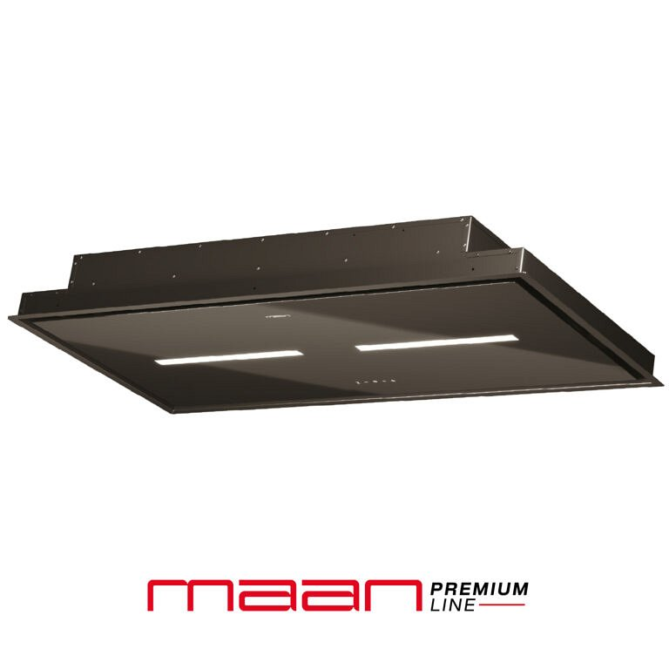

**Teleskopowe**

[Corona Bis Plus 60 czarny](https://maan.pl/produkt/corona-bis-plus-60-czarny/) oraz [Corona Bis Plus 90 czarny](https://maan.pl/produkt/corona-bis-plus-90-czarny/)- okapy teleskopowe o szerokości (odpowiednio) 59,6 i 89,6 cm oraz klasie energetycznej A i A+. Ich maksymalna wydajność to 780 i 795 m3/h.Jak zaznacza producent: *Znakomicie będą pasować do wszystkich kuchni*. *Zabudowa w szafce powoduje maksymalne wykorzystanie przestrzeni*.

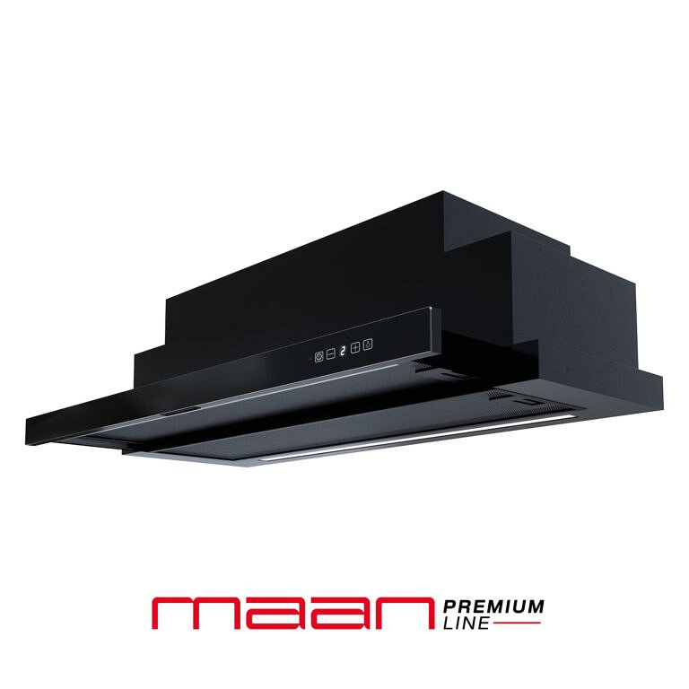

**Przyścienne/kominowe T-Line**

[Komoda Neo Plus Touch 60](https://maan.pl/produkt/komoda-neo-plus-touch-60/) oraz [Komoda Neo Plus Touch 90](https://maan.pl/produkt/komoda-neo-plus-touch-90/)- to tradycyjne okapy z tzw. grupy T-Line, idealne dla klientów, którzy chcą, by okap był dodatkowym ozdobnym elementem kuchni. Oba mają klasy energetyczną A i szerokość 59,6 cm. Maksymalna wydajność sięga do 750 m3/h.

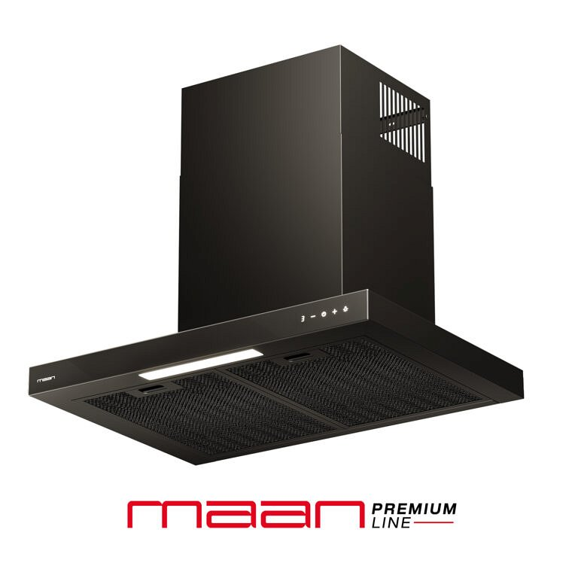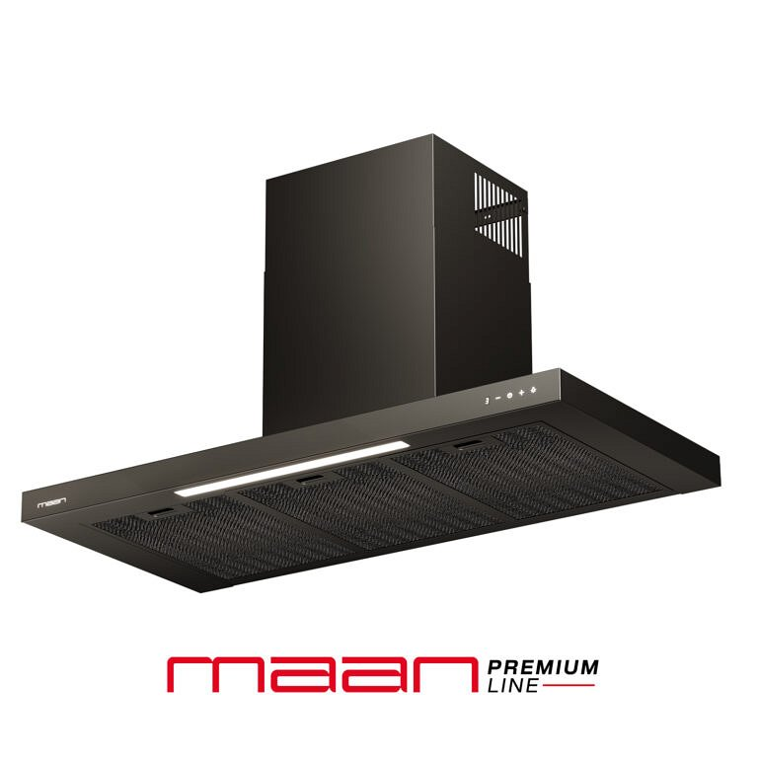

Firma Maan podkreśla, że wszystkie nowe modele wyposażone są w podświetlane sterowanie dotykowe Premium z pilotem i wyświetlaczem, mają cztery prędkości pracy (3+boost) oraz możliwość zastosowania jako wyciągacz lub pochłaniacz.

**Czym jest linia Maan Premium Line?**

Maan Premium Line to wprowadzona w tym roku linia okapów najwyższej klasy. Jak wyjaśnia producent: *przeznaczone są dla klientów, którzy szukają okapów o eleganckim designie, połączonym z wysokimi parametrami technicznymi urządzeń.*

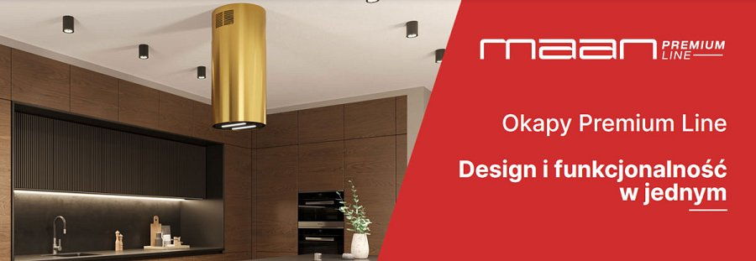

[Firma Maan zachęca do poznania wszystkich okapów dostępnych w Maan Premium Line](https://maan.pl/kategoria-produktu/premium-line/)